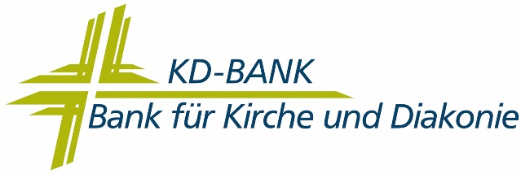Pressemitteilung / 1. März 2022

Gemeinsame Presseerklärung von Kirchen-, Sozial- und Nachhaltigkeitsbanken in Deutschland

**Solidarität zeigen – Verantwortung übernehmen**

Der Krieg in der Ukraine erfüllt uns mit tiefer Sorge.

Wir, Kirchen-, Sozial- und Nachhaltigkeitsbanken in Deutschland, verurteilen diesen brutalen kriegerischen Angriff auf die territoriale Unabhängigkeit eines Landes mitten in Europa zutiefst. Wir fordern alle Akteure des Finanzmarktes auf, Verantwortung zu übernehmen und ein Zeichen zu setzen. Wir verurteilen jede direkte und indirekte Finanzierung dieses Angriffskrieges. Alle Wirtschaftsteilnehmer müssen jetzt ihre Geschäftsbeziehungen hinterfragen und genau prüfen, was vertretbar ist.

Wir fordern außerdem, dass die Verantwortung der Finanzmarktakteure nicht mit der Umsetzung der Sanktionen endet. Sie muss darüber hinaus gehen. Finanzmarktakteure, die in Deutschland aktiv sind, sind aufgefordert auch auf ihre Muttergesellschaften einzuwirken, Geschäftsbeziehungen zu beenden, auch wenn keine Sanktionen erlassen wurden.

Alle Finanzakteure müssen jetzt klar Position beziehen und Verantwortung übernehmen.

Erste positive Beispiele gibt es schon: Wir begrüßen, dass Vergleichsplattformen russische Banken aus den Zinsvergleichen entfernt haben.

Neben den Finanzmarktakteuren appellieren wir im Zusammenhang mit der brutalen russischen Aggression auch an Anleger/-­­­innen sich zu hinterfragen, was mit ihrem Geld finanziert wird und mit welcher Bank sie zusammenarbeiten möchten.

**Pressekontakt**

Susanne Hammans

Fon 0231 58444-241, E-Mail [Susanne.Hammans@KD-Bank.de](mailto:Susanne.Hammans@KD-Bank.de)

**­­­­­Über die Bank für Kirche und Diakonie eG – KD-Bank**

Seit über 95 Jahren kümmert sich die Bank für Kirche und Diakonie um die Finanzen von Kirche und Diakonie. Für die erste evangelische Darlehensgenossenschaft war Hilfe zur Selbsthilfe das Gründungsmotiv, es besteht bis heute fort. Kirchliche Anlagegelder ethisch-nachhaltig zu investieren und damit soziale Projekte zu finanzieren ist das Kerngeschäft der Bank. So hat die Bank rund 2,5 Milliarden Euro in die Bereiche Lebensqualität im Alter, Gesundheit, Hilfe, lebendiges Gemeindeleben, Bildung, bezahlbaren Wohnraum sowie den privaten Wohnungsbau investiert. Rund 4,8 Milliarden Euro werden unter ethisch-nachhaltigen Kriterien am Kapitalmarkt angelegt. Privatkunden, die die christlichen Werte der Bank teilen, sind herzlich willkommen. Die Bank für Kirche und Diakonie zählt zu den Top 20 der größten Genossenschaftsbanken in Deutschland. Sie hat Standorte und Ansprechpartner in Dortmund (Hauptstelle), Berlin, Dresden, Düsseldorf, Hamburg, Magdeburg, Mainz, Mannheim, München, Nürnberg und Stuttgart.